MC-ZDF型全自动数字蒸发站使用说明书

北京盟创伟业科技有限公司
2018年

目录
1 绪论 4
1.1 概述 4
1.2蒸发站系统的组成及工作原理 4
2蒸发站结构、工作原理 7
2.1蒸发站组成 7
2.2 蒸发站工作原理 7
2.3补水桶 7
3雨量计结构及工作原理 7
4采集器工作原理 7
4.1采集器结构 8
4.2采集器按键说明 8
4.3液晶现实屏 8
4.4外部存储（SD卡与U盘）功能（可选） 9
4.5通讯接口 9
4.6界面说明 9
4.7“参数设置”菜单详细说明 10
5蒸发站软件使用说明 10
5.1软件界面 10
5.2功能介绍 11
5.3安装软件 11
5.4软件初始化 11
5.5数据查询 14
6 异常现象的分析及解决办法 16
7 电器连接关系及设备安装流程 17
7.1几种数传模式 17
7.2 设备安装流程 17
8 计算机监测 19
8.1 特点 19
8.2 系统要求 19
9 设备检查和维护 19
9.1 日常检查 19
9.2 蒸发准确度的检验 20
9.3 日常检查维护 21
9.4 蒸发桶清洗 22
9.5 雨量计清洗维护 22
10开箱及检查 22
10.1 开箱 22
10.2 仪器设备检查 22
11运输及贮存 22
11.1搬运 23
11.2 储存和保管 23
12 选购件 23

1 绪论

1.1 概述
MC-ZDF全自动数字水面蒸发站是依据中华人民共和国水利电力部《水面蒸发观测规范》SD265-88和中国气象局2003年版《地面气象观测规范》相关要求制造，用于自动观测水面蒸发过程。
“全自动蒸发站”的定义是指组成蒸发站的水位计、雨量计、数据采集控制过程、补水过程全部实现了自动化的水面蒸发量观测站。
MC-ZDF全自动蒸发站的蒸发计、雨量计的分辨率均为0.1mm，溢流量分辨率为0.1mm，符合相关国家标准最高等级要求，降水量、蒸发量数据表格形式符合数据入库整编要求，可用于装备各种类型的水面蒸发观测站，取代繁琐、复杂的人工观测，实现水面蒸发量的自动观测、记录。
全自动蒸发站可与GPRS数据传输装置连接组成遥测站。
本站设备限于在非冰冻期内使用。

1.2蒸发站系统的组成及工作原理
1.2.1蒸发站系统的组成及内部连接关系
MC-ZDF全自动蒸发站系统（以下称“蒸发站”或“系统”）由浮子式数字水面蒸发计（以下称蒸发计）、数字雨量计（以下称雨量计）、自动补水装置、采集控制器(以下称采集器)、上位机系统、电供电系统组成，如图所示。

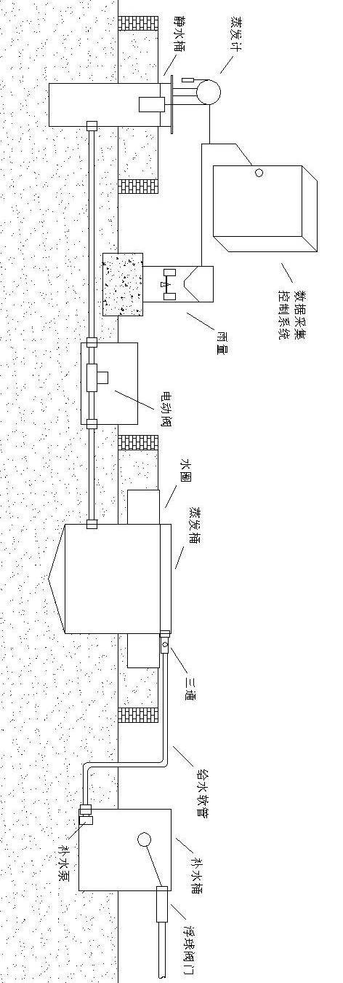

1.2.2工作原理
本蒸发站系统以蒸发计、雨量计、溢流桶为基本观测工具，以采集器自动采集、处理、显示蒸发、降水、溢流过程信息、自动控制蒸发桶、排水过程。采集器通过RS485/232通信接口与上位机系统连接，利用系统配套的应用软件可以实现水面蒸发过程信息的远程监测及资料整编入库。
投入运行的蒸发站蒸发桶水位高度应保持在水位标志线上。无降水日时，采集器自动采集蒸发桶内水面高度变化计算蒸发量。每当蒸发桶内水面高度降至约定值（水位标志线以下15mm）时，采集器在观测日分界时刻（水文分界日为8：00，气象分界日为20：00）控制补水泵工作，给蒸发桶、水圈自动补水，使桶中水位恢复至水位标志线高度，然后，以补水后稳定水面的高度作为起测点，测量下一时段的蒸发量。
在降水日，当蒸发桶水位升高至约定值（水位标志线以上15 mm）时，采集器驱动电磁阀门关闭，记录此时的水面高度，溢流泵工作排出静水桶中的水，当静水桶中的水面下降到水位标志线以下5mm时，溢流泵停止工作，采集器记录此时的水面高度，此时记录器计算此次排水的高度差，从而根据测井的横截面积计算出此次的溢流量，采集器再驱动电池阀门打开，等待下次溢流。
依据《水面蒸发观测规范》及国家气象局《地面气象观测规范》规定，蒸发量的计算公式为：
蒸发量=（蒸发桶水位测量值-蒸发桶水位起算值）+降水量-溢流量
上式可简化表示为：
Q_{F} =（W_{t}-W₀）+Q_{j}-Q_{y}
式中：Q_{F}: 表示水面蒸发量，单位：mm
W_{t}：表示测量时刻（t）的蒸发桶水位，单位：mm
W₀：表示起算时刻的蒸发桶水位，单位：mm
W_{t}、W₀值由浮子式水位计自动测量。
Q_{j}：表示被测时段内的降水量，Q_{j}值由数字雨量计提供，单位：mm
Q_{y}：表示被测时段内的溢流量，Q_{y}值由系统自动测量，单位：mm

2蒸发站结构、工作原理

2.1蒸发站组成
蒸发站是由一台数字式水位计和一个由单片计算机为核心的电气控制装置组合在一起的一台机电一体化的设备，它用于检测蒸发桶水位，控制补水泵动作，蒸发计与采集器通过系统内部RS-485通讯总线通讯。
水位计由静水桶、光电旋转编码器、浮子、平衡重锤、固定于光电旋转编码器转轴上的圆形钢丝绳挂轮，以及光电旋转编码器保护罩、底座等组成。
控制水泵和电动阀的继电器在采集器内，继电器吸合时，水泵或者电动阀开始工作，继电器断开时，停止工作。
蒸发站的静水桶埋于观测现场的土中，静水桶下部通过连通管与蒸发桶连接，与蒸发桶形成连通结构，实现两者水面同步变化。
在水位计底座上有一个水平泡，用于水位计安装时观测和调整水位计底座的水平。水位计底座用螺栓与静水桶连接成整体。
水位计外部有圆形不锈钢保护罩，保护罩下部有螺栓将保护罩固定在蒸发计底座上。

2.2 蒸发站工作原理
蒸发站可以在不改变蒸发桶周围自然环境的情况下实时测量蒸发桶内水位变化。蒸发站将测量的蒸发桶内水位变化转换为数字量提供给采集器，采集器根据蒸发站提供的蒸发桶水位变化以及雨量、溢流等数据综合计算出蒸发量。

2.3补水桶
补水桶为全自动蒸发站提供补水水源，同时受蒸发站控制的补水泵也安装在补水桶内，通过补水管为蒸发桶和水圈补水。补水桶应连接自来水管线，由补水桶内的浮球阀自动控制进水。

3雨量计结构及工作原理
雨量计结构、工作原理参见雨量计使用说明书。

4采集器工作原理
采集器是一个由单片计算机为核心带液晶显示屏和面板按键功能的装置，它集成在塑料盒中，安装在防护箱内。采集器是全自动蒸发站的控制中心，采集器通过蒸发站内部RS-485通讯总线读取水位计、雨量计的数据，向蒸发站发送水泵控制命令。采集器根据读取的水位计、雨量计的数据计算蒸发量。
采集器具有蒸发数据记录功能，每半小时存储一次，可以记录至少一年以上的信息，存储时间可以根据要求相应的增大。记录数据具有掉电保持功能。蒸发数据记录采用循环记录方式，新的记录数据覆盖最早的记录数据。蒸发数据记录一次的间隔时间可以手动设置，默认每分钟记录一次数据。每条记录数据包括：当前记录的日期时间，当前水位，三天内的蒸发量，溢流量，降雨量，还有前时，上时的蒸发量，溢流量和降雨量。
采集器还有用于和上位计算机通讯的外部RS-485通讯总线，上位计算机可以采用有线或无线方式读取采集器内部的蒸发实时数据和历史记录数据，无线通讯有WIFI、ZIGIBEE和GPRS中三种方式，可以根据现实情况合理的选择通讯方式。
采集器面板的液晶显示器可以显示全部蒸发实时数据，利用按键还可以手动启动溢流泵、补水泵和电动阀工作，和采集器面板的液晶屏配合可以用于现场设备调试和工作状态检验。

4.1采集器结构
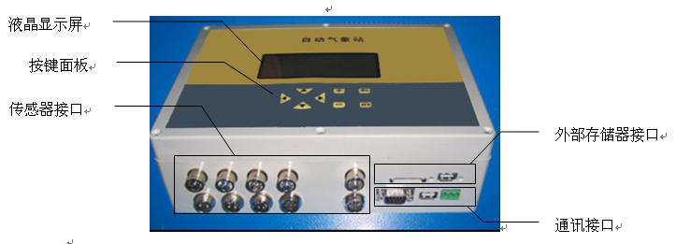

4.2采集器按键说明
按键 | 功能 | 按键 | 功能
 | 菜单选择：向上选择 | ＋ | 修改参数：参数值增加
 | 菜单选择：向下选择 | － | 修改参数：参数值减小
 | 菜单选择：向左选择  界面切换：切换至上一界面 | 确认 | 功能确认键，进入菜单
 | 菜单选择：向右选择  界面切换：切换至下一界面 | 取消 | 功能取消键，退出菜单

4.3液晶现实屏
192*64全点阵液晶显示，可完成图形显示，也可以显示12*4个汉字。

4.4外部存储（SD卡与U盘）功能（可选）
可以使用移动存储器（U盘或SD卡）完成监测数据的连续存储，存储时间任意设定，然后可将U盘或SD卡数据直接导入微机。由于U盘或SD卡存储容量大，可保证数据长时间永久存储，因此系统具有无限量存储特点

4.5通讯接口
在气象站的正面有三个通讯接口：RS232、USB（可选配）、RS485，选择其中任一通讯接口，通过通讯线缆即可与计算机建立通讯连接。
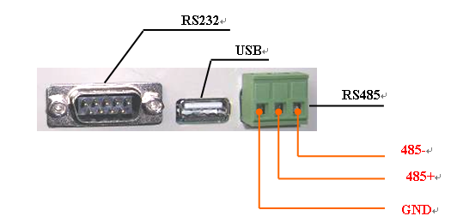
接口类型及接口定义如上图所示。
注意：只有按照正确的方式接线，才可建立通讯！

4.6界面说明
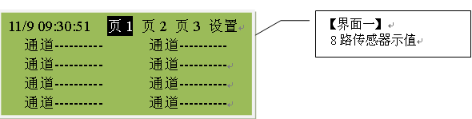
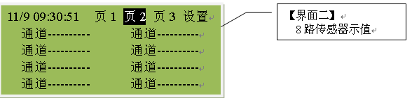
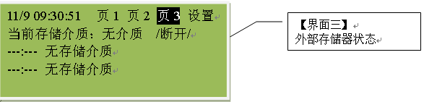
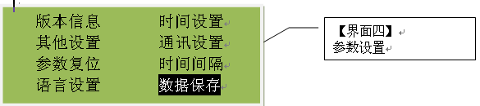

4.7“参数设置”菜单详细说明
选项 | 功能说明
版本信息 | 查看采集仪的版本号
时间设置 | 设定采集仪的系统时钟
其他设置 | 设定标准水位线，可以设置是否将当前水位定位初始水位。可以手动设置水泵和电动阀开关。
通讯设置 | 设定串口通讯地址，串口地址从0到255（供232通讯、485通讯和USB通讯使用），TCP/IP地址为网线通讯时设定IP地址。
参数复位 | 手动参数复位，复位之后所有参数都需要重新设置，并且清除所有历史数据
时间间隔 | 设置数据的自动保存时间间隔（1-240），单位：分钟
语言设置 | 可供选择有中文/英文
数据保存 | 外部存储器选择：SD/USB/无介质（没有使用请设置为“无介质”）

5蒸发站软件使用说明

5.1软件界面
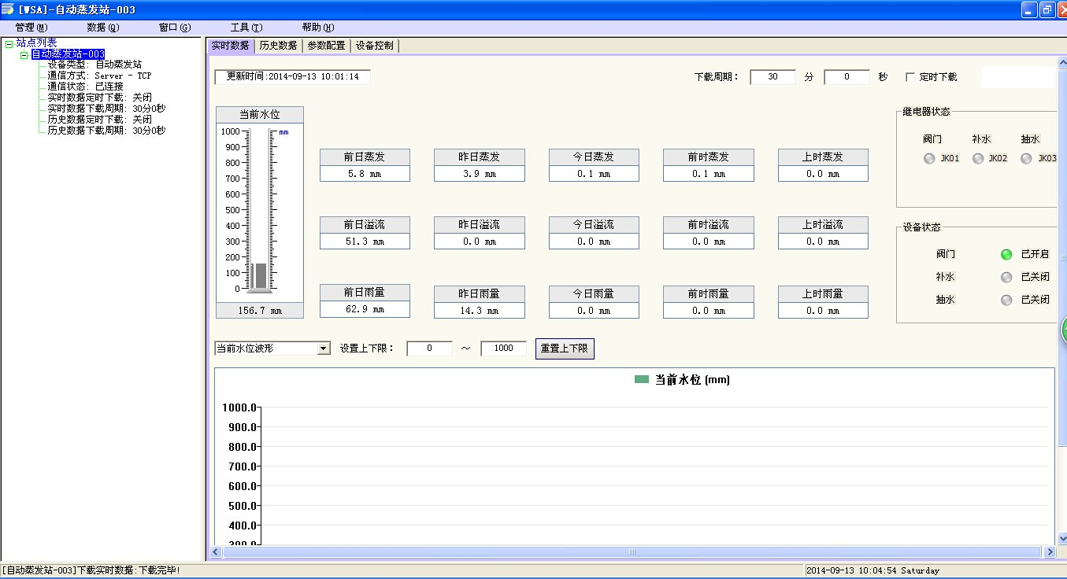

5.2功能介绍
欢迎使用全自动蒸发站软件！将全自动蒸发站软件安装于个人电脑可以存储、下载实时、历史数据，并通过电脑分析蒸发站传递的数据。
实时数据：当前电脑时间瞬时蒸发站数据。
历史数据：全自动蒸发站按照所设定的采集周期，记录到采集仪存储芯片中的数据（采集仪时钟）。

5.3安装软件
（1）将安装光盘放置在光驱中。
（2）选择安装菜单，开始安装。
（3）按照提示安装完成。

5.4软件初始化
软件安装完后，软件为默认设置。用户可以根据所使用的采集仪硬件类型来设置软件，只有软件设置与硬件一致，才能够正常与采集仪进行通讯。
设置软件有两种方法，一种是直接在软件上修改相关设置，另一种则是从配置文件中载入设置。下面介绍后一种方法：
5.4.1 启动软件，在左侧“设备列表”中选择一个需要载入配置的设备，点击“管理配置”菜单下的“设备配置”子菜单：
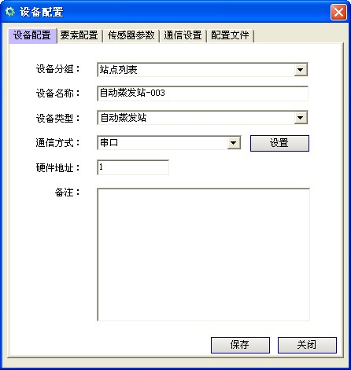

5.4.2 进入“配置文件”页，点击“从配置文件载入”按钮：

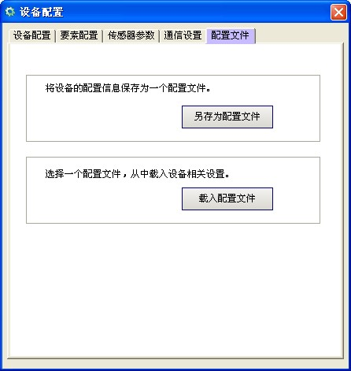
5.4.3 选择一个配置文件（该文件后缀名为PHF，见光盘目录），然后点击“打开”按钮：
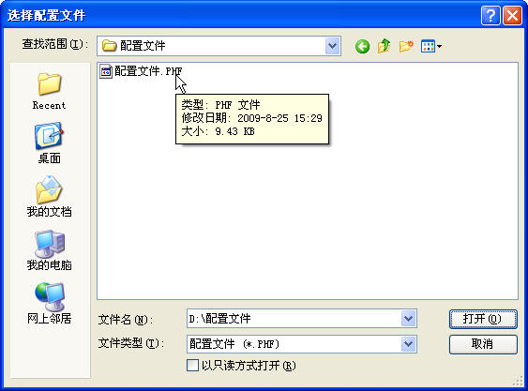
5.4.4 修改设备配置：
由于每个客户实际情况不一样，需要修改某些基本配置。
打开配置窗口，如下图所示：
5.4.5 硬件地址
设置为采集仪的通讯地址。
5.4.6 串口设置窗口
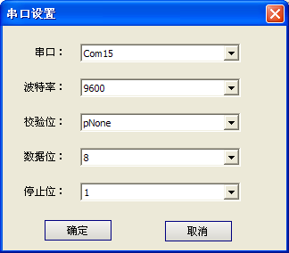
5.4.7 串口号
设置为采集仪与电脑连接占用的串口号。
5.4.8 保存设置
选择保存设置，设定生效。

5.5数据查询
5.5.1 实时查询窗口
在实时数据窗口可以下载查看实时的气象站数据；并且可以将数据保存在数据库中。
5.5.2 下载实时数据
选择刷新数据可以手动下载一条蒸发站数据。
5.5.3定时刷新
如果需要定时自动下载数据，设定定时刷新周期并且选择定时刷新，则可以按照设定周期自动下载数据。
5.5.4历史数据串口
在历史数据窗口可以下载查看蒸发站存储的历史数据；并且可以将数据保存在数据库中。
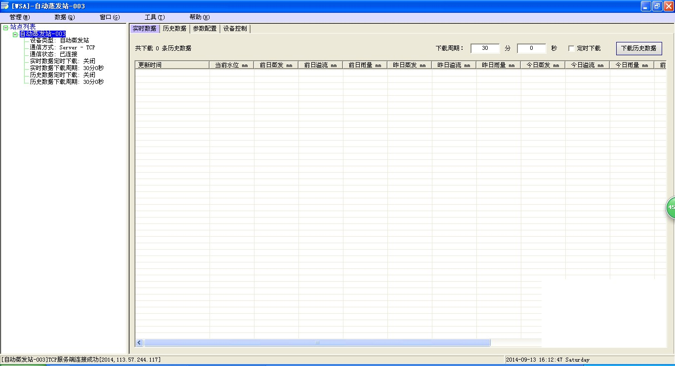
5.5.5 下载数据
选择刷新数据可以手动下载一条气象数据。
5.5.6 定时刷新
如果需要定时自动下载数据，设定定时刷新周期并且选择定时刷新，则可以按照设定周期自动下载数据。
5.5.7 数据查询
点击“数据”菜单下的“数据查询”子菜单，弹出“数据查询”菜单：
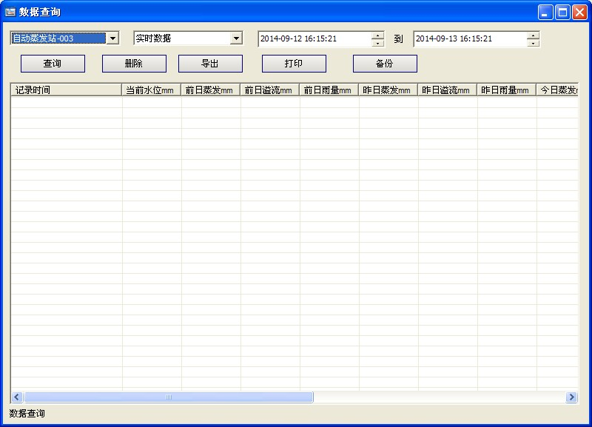
设置好查询条件后，点击“查询(Q)”按钮，查询结果将被显示到下侧列表中；
点击“删除(D)”按钮，列表中所显示的数据将被从数据库中删除；
点击“导出(E)”按钮，将列表中的数据保存为文件；
点击“打印(P)”按钮，打印列表中所显示的数据；
点击“备份(B)”按钮，备份列表中的数据。

6 异常现象的分析及解决办法
类别 | 问题现象 | 解决方法
通讯问题 | 有线通讯  不正常 | 1、检查通讯线是否断开、通讯接线端子是否松脱。  2、重新导入光盘中的配置文件，串口COM应与电脑实际串口号相同，硬件地址与采集仪的串口通讯地址相同。  3、检查电脑串口是否损坏和电脑系统是感染病毒。  4、查看系统供电是否正常
通讯问题 | GPRS通讯  不正常 | 1、确认手机卡开通GPRS或未欠费。  2、检查GPRS模块供电系统。  3、重新导入光盘中的配置文件，网络设置中的本地端口应与GPRS端口一致，硬件地址与采集仪的本机地址一致。  4、检查通讯连接线。  5、检查安装位置的手机信号，无手机信号会导致通讯不上。
显示问题 | 采集仪显示数据为0或错误 | 检查各传感器线是否接触良好，航插是否插错。
显示问题 | 显示屏  无显示 | 1、检查采集仪供电线路，查看供电电压是否正常。  2、查看当地气温，气温过低（-1°）会导致液晶屏无法正常工作。

注：若不符合以上说明，或说明无法使机器恢复正常，请及时联系我公司售后服务部门或业务人员，以便维修或更换。

7 电器连接关系及设备安装流程

7.1几种数传模式
互联网

计算机
GPRS模块/WIFI模块

485总线
蒸发站
计算机

ZIGIBEE模块
计算机
ZIGIBEE模块

说明： 485总线通信距离小于1000米，WIFI通讯距离小于100米，ZIGIBEE通信距离小于1000米。

7.2 设备安装流程
根据《水面观测规范》埋设E601蒸发桶和安装数字雨量计

将静水桶蒸发桶进行管道连接

将静水桶与蒸发桶之间的手动阀关闭

蒸发桶注满水

迅速打开手动阀门

等水面稳定

将蒸发桶内的水补放至水位标准线处2mm上下

调整静水桶高度，是其水位高度也在水位标志线上下2mm处

将水位传感器安装到静水桶

将采集器、蒸发传感器、雨量计进行电气连接

系统上电

再次调整静水桶高度和水平

固定死静水桶

8 计算机监测

8.1 特点
MC-ZDF型全自动蒸发站可采用工业控制机（或PC机）作为上位机和采集器进行连接，通过RS485口，PC机可实时采集数据，上位机记录显示蒸发传感器值，蒸发值累加值，雨量计值，雨量累加值，溢流量累加值，并且能够显示各种状态。采用Access数据库进行数据处理和实现报表打印。通过上位机还可以修改各设备通信地址，标定时间和标定日分界。

8.2 系统要求
操作系统Windows XP SP2或windows 7。
内存1G以上，I3及以上，硬盘空间160G以上。
计算机要求安装微软Office 2003以上的Access、Excel、Word。
软件的安装和使用方法见光盘内的说明书

9 设备检查和维护

9.1 日常检查
（1）使用期内每天应查看所有站内设备的数据，检查有无异样。
（2）注意检查蒸发桶的底水位置，防止管道渗漏和过度蒸发使底水减少到影响测量。

9.2 蒸发准确度的检验
蒸发准确度的检验包括无降雨期间蒸发准确度的检验，有降雨无溢流期间蒸发准确度的检验，有降雨有溢流期间蒸发准确度的检验，蒸发灵敏度的检验。蒸发准确度的检验采用模拟注水和汲水方法，检验应在日分界之后进行，并且每个检验项目应在设备时钟整点之后开始，下一个整点之前结束。检验所需设备：标准雨量桶，1000mL标准容量瓶，100mL标准量杯，蒸发水位测针等。做蒸发准确度检验后的当日数据可能不正确。
9.2.1 蒸发准确度的检验（无降雨）
蒸发准确度（无降雨）的检验应在蒸发桶水位700～900之间进行，若蒸发桶水位不符合要求，应采用注水或汲水方法进行调整，蒸发桶水位调整之后应等待一小时以上再进行蒸发准确度的检验。每次蒸发准确度的检验应在设备时钟整点之后十分钟开始。
蒸发准确度的检验应重复进行三次以上检验，然后计算测量误差平均值，每次检验应按照上述要求进行蒸发桶水位调整，蒸发桶水位调整之后应等待一小时以上再进行蒸发准确度的检验。
（1）等待设备时钟整点之后十分钟开始。
（2）记录计算机显示的当前日蒸发量Q1（mm）。
（3）用测针人工测量蒸发桶水位T1并记录。
（4）从蒸发桶汲水并记录汲水量S（mL），建议汲水3000 mL。
（5）等待下一个整点之后十分钟。
（6）记录计算机显示的当前日蒸发量Q2（mm），上小时蒸发量Q3（mm）。
（7）用测针人工测量蒸发桶水位T2并记录。
（8）验证计算机显示蒸发量 Q3 应该等于 Q2－Q1。
（9）计算人工测量蒸发量（mm）：Qr＝（T1－T2）/0.869。
（10）计算人工测量误差（mm）：Kr＝（S/300）－ Qr 。
（11）计算设备测量误差（mm）：Kq＝（S/300）－ Q3 。
9.2.2 降雨期间蒸发误差的检验（有降雨、无溢流）
降雨期间蒸发误差（有降雨、无溢流）的检验应在蒸发桶水位700～900之间进行，若蒸发桶水位不符合要求，应采用注水或汲水方法进行调整，蒸发桶水位调整之后应等待一小时以上再进行蒸发误差的检验。蒸发误差的检验应在设备时钟整点之后十分钟开始。
蒸发误差的检验应重复进行三次以上检验，然后计算误差平均值，每次检验应按照上述要求进行蒸发桶水位调整，蒸发桶水位调整之后应等待一小时以上再进行蒸发误差的检验。
（1）等待设备时钟整点之后十分钟开始。
（2）记录计算机显示的当前日蒸发量Q1（mm）, 当前日降雨量S1（mm）。
（3）用测针人工测量蒸发桶水位T1并记录。
（4）用标准雨量桶向雨量计注水并记录注水量W（mm）,建议注水W＝10mm，同时向蒸发桶注水并记录注水量S（mL），当向雨量计注水10mm时应同时向蒸发桶注水3000 mL。
（5）等待下一个整点之后十分钟。
（6）记录计算机显示的当前日蒸发量Q2（mm），上小时蒸发量Q3（mm）, 当前日降雨量S2（mm）, 上小时降雨量S3（mm）。
（7）用测针人工测量蒸发桶水位T2并记录。
（8）验证计算机显示蒸发量 Q3 应该等于 Q2－Q1，计算机显示降雨量 S3 应该等于 S2－S1。
（9）计算人工测量蒸发水位差（mm）：Qr＝（T1－T2）/0.869。（应是负值）
（10）计算人工测量误差（mm）：Kr＝（S/300）－ Qr ＋ W。
（11）计算设备测量误差（mm）：Kq＝（-S/300）－ Q3 ＋ W。
9.2.3 降雨期间蒸发误差的检验（有降雨、有溢流）
降雨期间蒸发误差（有降雨、有溢流）的检验应在蒸发桶水位700～900之间进行，若蒸发桶水位不符合要求，应采用注水或汲水方法进行调整，蒸发桶水位调整之后应等待一小时以上再进行蒸发误差的检验。每次蒸发误差的检验应在设备时钟整点之后十分钟开始。
蒸发误差的检验应重复进行三次以上检验，然后计算误差平均值，每次检验应按照上述要求进行蒸发桶水位调整，蒸发桶水位调整之后应等待一小时以上再进行蒸发误差的检验。
（1）等待设备时钟整点之后十分钟开始。
（2）记录计算机显示的当前日蒸发量Q1（mm）, 当前日降雨量S1（mm），上小时溢流量H1（mm）。
（3）用标准雨量桶向雨量计注水并记录注水量W（mm）,建议注水W＝10mm，同时向蒸发桶注水并记录注水量S（mL），当向雨量计注水10mm时应同时向蒸发桶注水3000 mL。
（4）等待下一个整点之后十分钟。（此间将出现溢流过程）
（5）记录计算机显示的当前日蒸发量Q2（mm），上小时蒸发量Q3（mm）, 当前日降雨量S2（mm）, 上小时降雨量S3（mm），上小时溢流量H3（mm）。
（6）验证计算机显示蒸发量 Q3 应该等于 Q2－Q1。
（7）计算设备测量误差（mm）：Kq＝（-S/300）－ Q3 ＋ W。
9.2.4 蒸发灵敏度的检验
蒸发灵敏度的检验应在蒸发桶水位700～900之间进行，若蒸发桶水位不符合要求，应采用注水或汲水方法进行调整，蒸发桶水位调整之后应等待一小时以上再进行蒸发灵敏度的检验。每次蒸发灵敏度的检验应在设备时钟整点之后十分钟开始。
蒸发灵敏度的检验应在蒸发桶水位700～900之间平均选取多点，每点附近重复进行三次以上检验，然后取最大值作为蒸发灵敏度值。蒸发桶水位调整之后应等待一小时以上再进行蒸发灵敏度的检验。
（1）等待设备时钟整点之后十分钟开始。
（2）记录计算机显示的当前日蒸发量Q1（mm）。
（3）从蒸发桶汲水并记录汲水量S（mL），建议汲水30 mL（或60 mL或90 mL）。
（4）等待下一个整点之后十分钟。
（5）记录计算机显示的当前日蒸发量Q2（mm），上小时蒸发量Q3（mm）。
（6）验证计算机显示蒸发量 Q3 应该等于 Q2－Q1。
（7）计算实际蒸发量（mm）：Δq＝S/300 。
（8）验证设备蒸发量Q3（mm）与实际蒸发量Δq（mm）的差别。当无差别时蒸发灵敏度=0.1mm，当差别0.1mm时（需汲水60 mL或90 mL）蒸发灵敏度=0.2mm，当差别0.2mm时（需汲水90 mL）蒸发灵敏度=0.3mm。

9.3 日常检查维护
（1）蒸发器用水的要求：应尽可能用代表当地自然水体(江、河、湖)的水。在取自然水有困难的地区，也可使用饮用水(井水、自来水)。器内水要保持清洁，水面无漂浮物，水中无小虫及悬浮污物，无青笞，水色无显著改变。一般每月换一次水。换水时应清洗蒸发桶，换入水的温度应与原有水的温度相接近。
（2）冬季结冰期较长的地区停止观测，整个结冰期改用小型蒸发器观测冰面蒸发，但应将蒸发器内的水汲净，以免冻坏。
（3）每年在汛期前后(长期稳定封冻的地区，在开始使用前和停止使用后)，应各检查一次蒸发器的渗漏情况等；如果发现问题，应进行处理。
（4）定期检查蒸发桶和蒸发计的安装情况，如发现高度不准、不水平等，要及时予以校正。

9.4 蒸发桶清洗
蒸发桶必须定期清洗维护。清洗维护周期：夏季30日，冬季90日。清洗维护之前应断开设备工作电源。清洗维护应在设备时钟整点十分钟之后开始，下一个整点之前结束。清洗后的当日数据可能不正确。
1蒸发桶的清洗流程
（1）抽空蒸发桶内部的水不再流出水为止。
（2）清洗蒸发桶内部并将发桶内部的水全部抽空。
（3）关闭蒸发桶和蒸发计之间的联通管上的阀门。
（4）向蒸发桶内部注满水。
（5）迅速打开蒸发桶和蒸发计之间的联通管上的阀门。同时继续向蒸发桶注水．
（6）调整蒸发桶的水位至清洗前的水位。
（7）接通电源，回复正常工作状态
（8）检查水圈内的水及水质，必要时清洗更换。

9.5 雨量计清洗维护
雨量计的清洗维护参阅雨量计使用说明书

10开箱及检查

10.1 开箱
（1）按照包装运输清单，核对数量及包装内容，检查包装是否有破损和缺漏
（2）按照包装箱外标明的向上标志，向上开启顶盖。
（3）顺序取出包装物、安装连接件和主要设备。

10.2 仪器设备检查
（1）按装箱单核对装箱物品并检查仪器的外观及装箱零件，有无缺损。
（2）阅读各设备使用说明书或使用手册，了解仪器性能、结构、安装方法和使用、检定方法。

11运输及贮存

11.1搬运
（1）产品搬运时一般应连包装一起进行。应尽量使用原包装。
（2）已经拆除包装的产品，特别是各测量传感器，应当托住底板垂直向上进行搬运和放置，切忌睡倒和颠倒搬运。
（3）安装过程中，需要打开各传感器的外筒，此时挪动传感器时同样应当托住底板进行，切不可拿住传感器内部零件来回摇动。
（4）各传感器内部极其精密，未做好减震包装之前，应避免使用颠簸过大的运输工具运输，运输车辆在途径路面较差的路段时应减速慢行（＜20Km/h）。

11.2 储存和保管
（1）产品储存时最好连包装进行。
（2）产品储存应当放置在通风干燥的仓库内，环境温度和湿度应当遵循技术规范的要求。
（3）已经拆除包装的仪器设备，或是不在测量季节收回室内保养的仪器设备，应当搁置在距地面60cm以上的架子上。
（4）产品长期储存时应定期检查其外观和功能，并至少每年通电一次，防止意外损坏。

12 选购件
（1）30W/40W太阳能电池板
（2）太阳能电池充电控制器
（3）DC12V/17A~25Ah免维护蓄电池
（4）交流充电器
（5）4芯信号电缆
（6）GPRS设备

北京盟创伟业科技有限公司

北京市昌平区中关村生命科学园北清创意园4-3-113/114
电 话：010-56545419 57280107 57895136
企业QQ：2851292853
网 址：mengchuangweiye.com sul2100.cn

